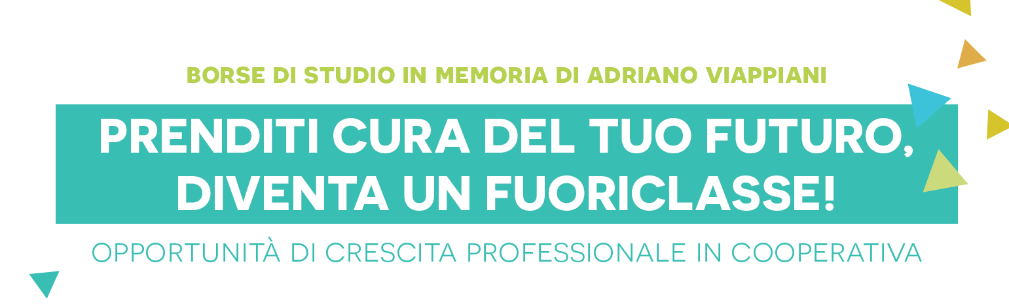

Questionario motivazionale per candidatura
Borse di Studio Infermieri 2026

Nome:
Cognome:
Struttura in cui lavori:
Mansione:
Data di assunzione:

Rispondi alle seguenti domande:
L’accuratezza con cui sarà compilato questo documento ci aiuterà nel focalizzare ancora meglio le tue caratteristiche distintive.

- Perché vorresti diventare infermiere?

- Cosa dovresti imparare a fare, per svolgere al meglio questo lavoro?

- Che caratteristiche dovrebbe avere per te un’infermiera/infermiere?

- In che struttura lavori attualmente? In che località?

- Considerando il percorso di studi di tre anni all’università, come ti vedi e quali criticità dovrai affrontare nel riprendere a studiare? La tua esperienza di studio in passato, com’è stata?

- Lavorare come infermiera o come infermiere non richiede soltanto conoscenze in ambito medico-sanitario, ma anche una particolare predisposizione personale. Puoi elencare qualche caratteristica che credi possa essere di valore per questo ruolo?

- Hai frequentato corsi sulla cura e il benessere o altri corsi che secondo te è utile segnalarci?

